SISTEMA NATYS
Informe de Pruebas de Software
Módulo: Rol
Integrante | Elias Arma  Moises Pereira  Edgmairys Aponte  Ismael Torres  Santiago Loyo
Equipo | Equipo 8
Docente | Profa. Angelismar Terán
Sección | IN3103
Fecha | 17-10-2026

1. Introducción
El presente informe documenta el proceso integral de aseguramiento de calidad (QA) y pruebas de software aplicadas a cada uno de los módulos que integran el Sistema Naty's. El objetivo principal es verificar y validar el correcto funcionamiento de los flujos de trabajo del sistema, incluyendo la gestión completa del ciclo de vida de los datos (registro, consulta, modificación, eliminación, aprobación y cancelación de acciones).
Para garantizar un nivel óptimo de estabilidad, rendimiento y seguridad, se implementó una estrategia de evaluación multinivel que abarca las siguientes tipologías de pruebas:
- Pruebas Unitarias y de Humo: Ejecutadas directamente sobre la capa de modelo mediante PHPUnit para verificar el comportamiento aislado de las funciones core y asegurar la estabilidad básica antes de fases avanzadas.
- Pruebas de Integración y Aceptación: Realizadas con PHPUnit y Codeception, validando la interacción entre componentes y garantizando que los módulos cumplan con los criterios de aceptación y requerimientos del usuario.
- Pruebas de Backend y Seguridad: Implementadas con Postman para auditar el comportamiento de las APIs, el manejo de respuestas HTTP y la resistencia ante vulnerabilidades en los endpoints.
- Pruebas de Interfaz de Usuario (UI): Automatizadas con Selenium para simular la navegación e interacción directa del usuario en el navegador.
- Pruebas de Rendimiento y Carga: Llevadas a cabo mediante Apache JMeter, evaluando los tiempos de respuesta y la estabilidad del sistema bajo volúmenes de concurrencia y carga de datos.

Modulo: Rol
El módulo Rol se verificó con seis pruebas unitarias (UT-01 a UT-06) que cubren la validación de acciones y datos y el CRUD completo mediante mocks, de modo que se ejecutan sin servidor ni base de datos. Finalmente, una prueba de integración (IT-01) comprobó que el modelo consulta y devuelve roles reales desde la base de datos de seguridad.

1.1 Resumen de resultados
ID | Caso de prueba | Acción | Estado
UT-01 | Acción inválida retorna error de estructura | manejarAccion | Aprobado
UT-02 | Registrar rol con datos vacíos | registrar | Aprobado
UT-03 | Registrar rol exitosamente con mock | registrar | Aprobado
UT-04 | Obtener rol exitosamente con mock | obtener | Aprobado
UT-05 | Modificar rol exitosamente con mock | modificar | Aprobado
UT-06 | Eliminar rol exitosamente con mock | eliminar | Aprobado
Suite | Archivo completo tests/unitarias/RolTest.php (6 pruebas unitarias) | todas | 6 de 6 Aprobado
IT-01 | Integración: consultar roles en la base de datos real | consultar | Aprobado
API-01 | Backend: consultar los roles registrados (Postman) | obtener_roles | Aprobado
SM-01 | Humo: el módulo de Roles inicializa y carga correctamente | todas | Aprobado
UI-01 | Interfaz y sistema: el formulario Modificar muestra los datos del rol (Selenium IDE) | modificar | Aprobado
SEC-01 | Seguridad: obtener un rol sin sesión (Postman) | obtener | Aprobado
SEC-02 | Seguridad: consultar la gestión de roles sin sesión (Postman) | consultar | Aprobado
SEC-03 | Seguridad: inyección SQL en el identificador del rol (Postman) | obtener | Aprobado
RD-01 | Rendimiento: 50 usuarios consultan la gestión de roles simultáneamente (JMeter) | login / consultar | Aprobado
AC-01 | Aceptación: consultar los roles y permisos (Codeception) | consultar | Aprobado

1.2 Cobertura del CRUD
Operación | Prueba que la cubre | Comportamiento verificado
Validación de acciones | UT-01 · Acción inválida | Rechaza comandos no reconocidos devolviendo status = false y el mensaje «Accion invalida».
Validación de datos | UT-02 · Registrar rol con datos vacíos | El validador detiene el registro cuando el nombre está vacío y devuelve el mensaje «Error: no puede estar vacío los datos».
Crear / Registrar | UT-03 · Registrar rol mediante mock | Inserta el rol y sus accesos asociados, y confirma el registro.
Leer | UT-04 · Obtener rol mediante mock | Recupera el rol y sus datos (id, nombre, descripción y estado) desde la consulta simulada.
Actualizar | UT-05 · Modificar rol mediante mock | Actualiza los datos del rol, registra sus accesos y confirma la transacción.
Eliminar | UT-06 · Eliminar rol mediante mock | Desactiva el rol y confirma la transacción.

1.3 Prueba unitaria UT-01: Acción inválida retorna error de estructura
Campo | Detalle
ID | UT-01
Nombre | Acción inválida retorna error de estructura
Tipo de prueba | Unitaria
Herramienta | PHPUnit 11.5.57
Archivo y método | tests/unitarias/RolTest.php · test_accion_invalida_retorna_error
Descripción | Verifica que el método centralizador manejarAccion rechace cualquier acción no reconocida ('accion_falsa'), devolviendo un arreglo con status = false y el mensaje «Accion invalida» sin afectar la base de datos.
Precondiciones | PHPUnit instalado en el proyecto · Configuración phpunit.xml presente · Entorno aislado sin requerir servidor MySQL activo.
Datos de entrada | Acción: accion_falsa / JSON: {}
Pasos | 1. Se abrió la terminal CMD en la ruta del proyecto C:\xampp\htdocs\larence.  2. Se verificó PHPUnit con: vendor\bin\phpunit --version  3. Se ejecutó la prueba unitaria específica: vendor\bin\phpunit tests\unitarias\RolTest.php --filter test_accion_invalida_retorna_error
Resultado esperado | El modelo procesa la acción desconocida, devuelve un arreglo con status = false y el mensaje de error «Accion invalida».
Resultado obtenido | El modelo devolvió correctamente status = false y el mensaje esperado. PHPUnit validó satisfactoriamente todas las aserciones de la estructura de error.
Estado | Aprobado
Fecha de ejecución | 20-10-2026
Ejecutado por | Moisés Pereira

1.3.1 Evidencias

Captura 1 – Código del método aislado
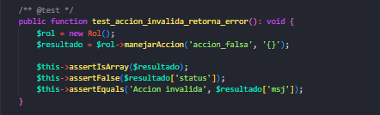

Captura 2 – Ejecución de UT-01
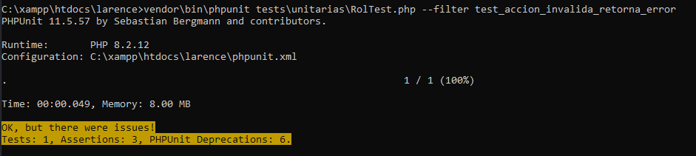
Prueba aprobada con XAMPP apagado

2.1 Prueba unitaria UT-02: Registrar rol con datos vacíos
ID | UT-02
Nombre | Registrar rol con datos vacíos
Tipo de prueba | Unitaria
Acción evaluada | registrar
Archivo y método | tests/unitarias/RolTest.php · test_registrar_rol_con_datos_vacios
Descripción | Verifica que el método registrar rechace una solicitud con el nombre vacío, deteniendo el proceso antes de insertar el rol y devolviendo status = false.
Precondiciones | XAMPP apagado (Apache y MySQL detenidos) · PHPUnit configurado y operativo en el proyecto.
Simulación (mock) | No requiere simulación de PDO: el validador de datos detiene la operación antes de cualquier acceso a la base de datos.
Datos de entrada | Acción: registrar / JSON: {"nombre": ""}
Pasos | 1. Se aseguró la inclusión del método de prueba en tests/unitarias/RolTest.php.  2. Se detuvieron los servicios de Apache y MySQL en el panel de XAMPP para garantizar el aislamiento.  3. Se ejecutó en la terminal: vendor\bin\phpunit tests\unitarias\RolTest.php --filter test_registrar_rol_con_datos_vacios --testdox  4. Se registró la salida obtenida en consola.
Resultado esperado | El validador detecta el nombre vacío, no registra el rol y devuelve status = false con el mensaje «Error: no puede estar vacío los datos».
Resultado obtenido | ✔ Registrar rol con datos vacios. 1 prueba ejecutada con las aserciones correctas, sin fallos. El modelo rechazó la solicitud incompleta sin acceder a la base de datos.
Estado | Aprobado
Fecha de ejecución | 20-10-2026
Ejecutado por | Moisés Pereira

Captura 1 – Código del método aislado
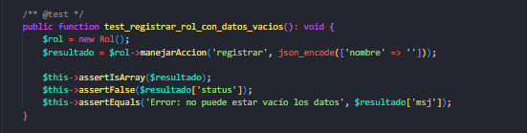

Captura 2 – Ejecución de UT-02
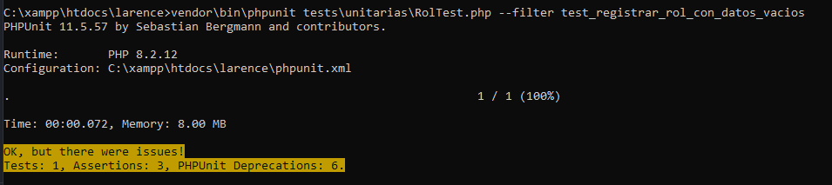
Prueba aprobada con XAMPP apagado

2.2 Prueba unitaria UT-03: Registrar rol exitosamente con mock
ID | UT-03
Nombre | Registrar rol exitosamente con mock
Tipo de prueba | Unitaria (aislada con mocks)
Acción evaluada | registrar
Archivo y método | tests/unitarias/RolTest.php · test_registrar_rol_exitosamente_con_mock
Descripción | Verifica que el método registrar inserte un rol y sus accesos asociados mediante una conexión PDO simulada, retornando status = true y un mensaje que contiene «Rol Registrado con exito.».
Precondiciones | XAMPP apagado (Apache y MySQL detenidos) · RolTest.php configurado con mocks de PDO y PDOStatement.
Simulación (mock) | Se simuló la conexión PDO para interceptar el INSERT en roles y el INSERT en accesos, con lastInsertId = 10 y 5 accesos registrados (rowCount = 5).
Datos de entrada | Acción: registrar / JSON: {"id": 1, "nombre": "Supervisor", "descripcion": "Rol de supervisión"}
Pasos | 1. Se aseguró la inclusión del método de prueba en tests/unitarias/RolTest.php.  2. Se detuvieron los servicios de Apache y MySQL en el panel de XAMPP para garantizar el aislamiento.  3. Se ejecutó en la terminal: vendor\bin\phpunit tests\unitarias\RolTest.php --filter test_registrar_rol_exitosamente_con_mock --testdox  4. Se registró la salida obtenida en consola.
Resultado esperado | El modelo valida los datos, registra el rol y sus accesos, y devuelve status = true con el mensaje «Rol Registrado con exito.».
Resultado obtenido | ✔ Registrar rol exitosamente con mock. 1 prueba ejecutada con las aserciones correctas, sin fallos. El modelo registró el rol y sus accesos, confirmando la operación simulada.
Estado | Aprobado
Fecha de ejecución | 20-10-2026
Ejecutado por | Moisés Pereira

Captura 1 – Código del método aislado
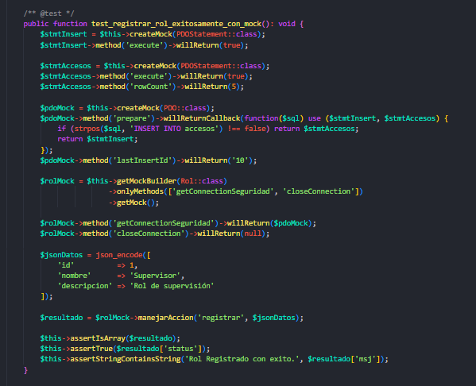

Captura 2 – Ejecución de UT-03
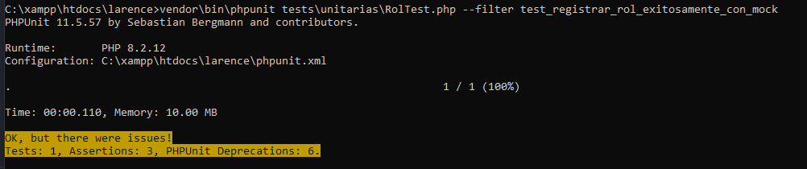
Prueba aprobada con XAMPP apagado

2.3 Prueba unitaria UT-04: Obtener rol exitosamente con mock
ID | UT-04
Nombre | Obtener rol exitosamente con mock
Tipo de prueba | Unitaria (aislada con mocks)
Acción evaluada | obtener
Archivo y método | tests/unitarias/RolTest.php · test_obtener_rol_exitosamente_con_mock
Descripción | Verifica que el método obtener recupere un rol existente mediante una consulta PDO simulada, retornando status = true, el mensaje «Roles encontrados.» y los datos del rol (id_rol, nombre, descripción y estado).
Precondiciones | XAMPP apagado (Apache y MySQL detenidos) · RolTest.php configurado con mocks de PDO y PDOStatement.
Simulación (mock) | Se simuló la conexión PDO y la sentencia PDOStatement para interceptar bindValue(':id', 1), execute y fetch, devolviendo un rol con id_rol = 1, nombre_rol = «Administrador», descripcion = «Acceso total al sistema» y status = 1.
Datos de entrada | Acción: obtener / JSON: {"id": 1, "nombre": "Administrador", "descripcion": "Acceso total al sistema"}
Pasos | 1. Se aseguró la inclusión del método de prueba en tests/unitarias/RolTest.php.  2. Se detuvieron los servicios de Apache y MySQL en el panel de XAMPP para garantizar el aislamiento.  3. Se ejecutó en la terminal: vendor\bin\phpunit tests\unitarias\RolTest.php --filter test_obtener_rol_exitosamente_con_mock --testdox  4. Se registró la salida obtenida en consola.
Resultado esperado | El modelo devuelve status = true, el mensaje «Roles encontrados.» y los datos del rol consultado (id_rol = 1) sin requerir conexión física a la base de datos.
Resultado obtenido | ✔ Obtener rol exitosamente con mock. 1 prueba ejecutada con las aserciones correctas, sin fallos. El modelo devolvió los datos esperados mediante el aislamiento con mocks.
Estado | Aprobado
Fecha de ejecución | 20-10-2026
Ejecutado por | Moisés Pereira

Captura 1 – Código del método aislado
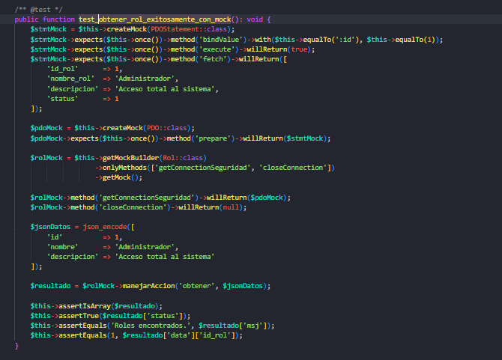

Captura 2 – Ejecución de UT-04
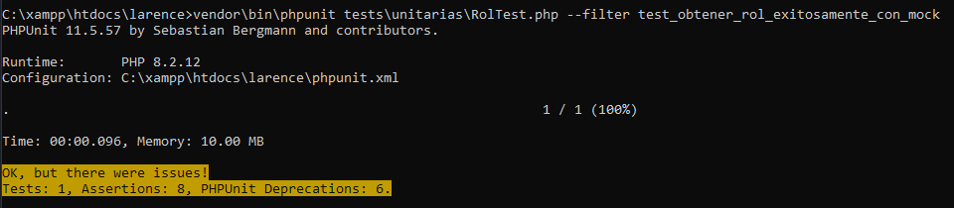
Prueba aprobada con XAMPP apagado

2.4 Prueba unitaria UT-05: Modificar rol exitosamente con mock
ID | UT-05
Nombre | Modificar rol exitosamente con mock
Tipo de prueba | Unitaria (aislada con mocks)
Acción evaluada | modificar
Archivo y método | tests/unitarias/RolTest.php · test_modificar_rol_exitosamente_con_mock
Descripción | Verifica que el método modificar actualice los datos de un rol existente, registre sus accesos y confirme la transacción, devolviendo status = true y un mensaje que contiene «Rol Actualizado con exito.».
Precondiciones | XAMPP apagado (Apache y MySQL detenidos) · RolTest.php configurado con mocks de PDO y PDOStatement.
Simulación (mock) | Se simuló la conexión PDO para interceptar la consulta del rol (SELECT), la actualización (UPDATE roles) y el registro de accesos (INSERT INTO accesos), confirmando la transacción.
Datos de entrada | Acción: modificar / JSON: {"id": 1, "nombre": "Admin General", "descripcion": "Acceso amplio"}
Pasos | 1. Se aseguró la inclusión del método de prueba en tests/unitarias/RolTest.php.  2. Se detuvieron los servicios de Apache y MySQL en el panel de XAMPP para garantizar el aislamiento.  3. Se ejecutó en la terminal: vendor\bin\phpunit tests\unitarias\RolTest.php --filter test_modificar_rol_exitosamente_con_mock --testdox  4. Se registró la salida obtenida en consola.
Resultado esperado | El modelo procesa la actualización, registra los accesos, confirma la transacción y devuelve status = true con el mensaje «Rol Actualizado con exito.».
Resultado obtenido | ✔ Modificar rol exitosamente con mock. 1 prueba ejecutada con las aserciones correctas, sin fallos. El modelo actualizó el rol y confirmó la transacción simulada.
Estado | Aprobado
Fecha de ejecución | 20-10-2026
Ejecutado por | Moisés Pereira

Captura 1 – Código del método aislado
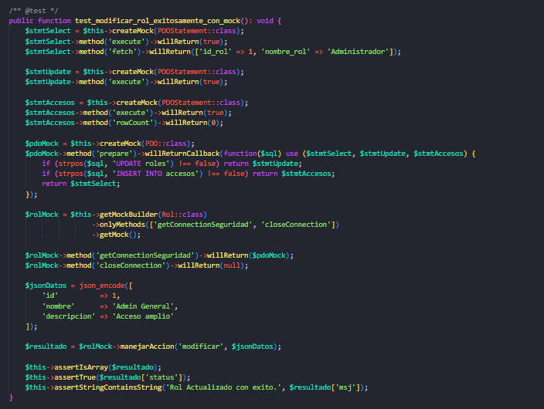

Captura 2 – Ejecución de UT-05
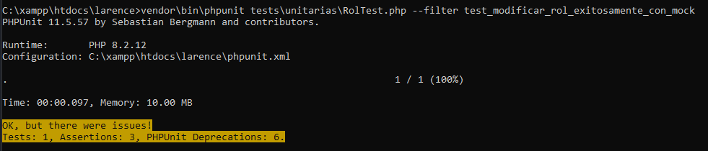
Prueba aprobada con XAMPP apagado

2.5 Prueba unitaria UT-06: Eliminar rol exitosamente con mock
ID | UT-06
Nombre | Eliminar rol exitosamente con mock
Tipo de prueba | Unitaria (aislada con mocks)
Acción evaluada | eliminar
Archivo y método | tests/unitarias/RolTest.php · test_eliminar_rol_exitosamente_con_mock
Descripción | Verifica que al ejecutar la acción eliminar con un rol válido, el modelo lo desactive y confirme la transacción, devolviendo status = true y el mensaje «Rol Eliminado con exito.» sin requerir base de datos física.
Precondiciones | XAMPP apagado (Apache y MySQL detenidos) · RolTest.php configurado con mocks de PDO y PDOStatement.
Simulación (mock) | Se simuló la conexión PDO para interceptar la consulta del rol (SELECT) y la desactivación (UPDATE roles), confirmando la ejecución de la transacción.
Datos de entrada | Acción: eliminar / JSON: {"id": 1, "nombre": "Administrador", "descripcion": "Acceso total"}
Pasos | 1. Se aseguró la inclusión del método de prueba en tests/unitarias/RolTest.php.  2. Se detuvieron los servicios de Apache y MySQL en el panel de XAMPP para garantizar el aislamiento.  3. Se ejecutó en la terminal: vendor\bin\phpunit tests\unitarias\RolTest.php --filter test_eliminar_rol_exitosamente_con_mock --testdox  4. Se registró la salida obtenida en consola.
Resultado esperado | El modelo desactiva el rol, confirma la transacción y devuelve status = true con el mensaje «Rol Eliminado con exito.».
Resultado obtenido | ✔ Eliminar rol exitosamente con mock. 1 prueba ejecutada con las aserciones correctas, sin fallos. El modelo confirmó la transacción simulada y desactivó el rol correctamente.
Estado | Aprobado
Fecha de ejecución | 20-10-2026
Ejecutado por | Moisés Pereira

Captura 1 – Código del método aislado
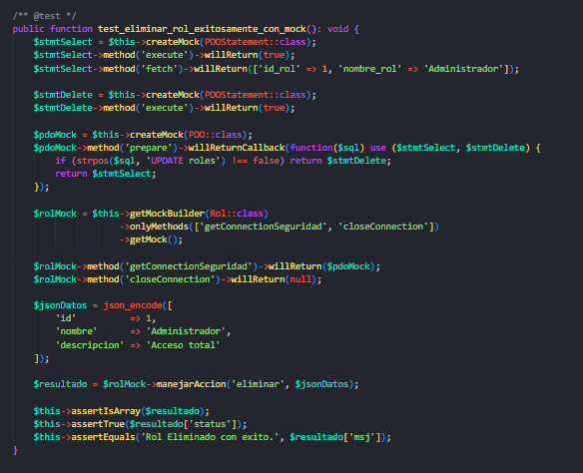

La ejecución de UT-06 se verificó dentro de la suite completa

Captura 2 – Ejecucion de UT-06
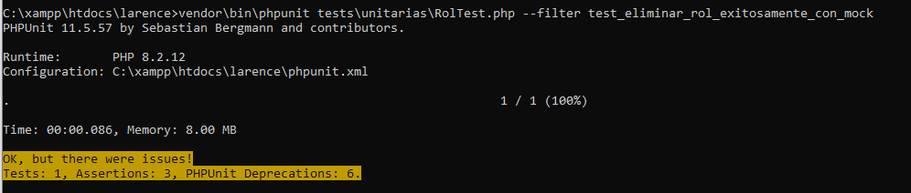

2.6 Ejecución completa de la suite
Comando | vendor\bin\phpunit tests\unitarias\RolTest.php --testdox
Precondiciones | XAMPP apagado (Apache y MySQL detenidos).
Resultado esperado | Las 6 pruebas del modelo Rol aprobadas sin conexión a la base de datos.
Resultado obtenido | 6 de 6 pruebas aprobadas, 23 aserciones, sin fallos (0,196 s; 10 MB).  PHPUnit mostró 6 avisos «PHPUnit Deprecations» por el uso de la anotación /** @test */ en comentarios, un estilo que PHPUnit 11 marca como obsoleto. No afectan los resultados.
Estado | Aprobado
Fecha de ejecución | 20-10-2026
Ejecutado por | Moisés Pereira

Captura 1 – Ejecución de la suite completa
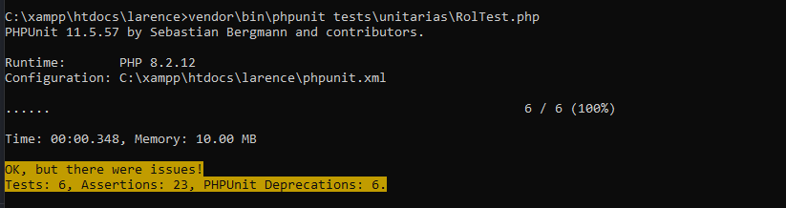
6 pruebas aprobadas con XAMPP apagado

3.1 Prueba de integración IT-01
A diferencia de las pruebas unitarias, la prueba de integración usa el modelo Rol real conectado a la base de datos de seguridad, para comprobar que el código y la base de datos trabajan correctamente en conjunto y que el listado de roles coincide con los registros persistidos.
ID | IT-01
Nombre | Integración: consultar roles en la base de datos real
Tipo de prueba | Integración (Modelo Rol + MySQL)
Herramienta | PHPUnit 11.5.57
Archivo y método | tests/integracion/RolIntegracionTest.php · test_consultar_roles_en_la_base_real
Descripción | Instancia el modelo Rol real, ejecuta la acción consultar y compara el primer registro devuelto con la tabla roles (status = 1) en la base de datos de seguridad, comprobando que la respuesta del modelo coincide con la base de datos.
Precondiciones | MySQL activo en XAMPP · Base de datos de seguridad con al menos un rol activo.
Datos de entrada | Acción: consultar / JSON: {}
Pasos | 1. Se encendió y verificó el servicio MySQL en el panel de control de XAMPP.  2. Se creó y configuró el archivo tests/integracion/RolIntegracionTest.php.  3. Se ejecutó en la terminal: vendor\bin\phpunit tests\integracion\RolIntegracionTest.php --testdox  4. Se registró la salida exitosa obtenida en consola.
Resultado esperado | El modelo devuelve status = true con el listado de roles y el primer id_rol coincide con un registro activo real de la tabla roles; si no hay registros, devuelve el mensaje «Error no se encontraron roles.».
Resultado obtenido | 1 / 1 prueba ejecutada con éxito. OK (1 test, 3 aserciones). 0,154 s; 8 MB. El modelo respondió correctamente y la consulta directa a MySQL confirmó que el rol devuelto existe en la base de datos real.
Estado | Aprobado
Fecha de ejecución | 20-10-2026
Ejecutado por | Moisés Pereira

Captura 1 – Código de la prueba de integración
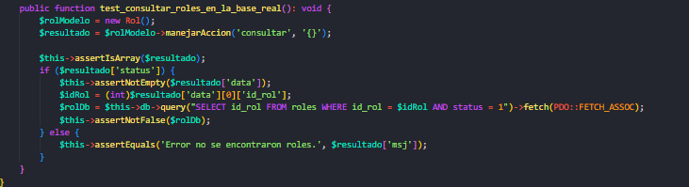

Captura 2 – Resultado obtenido de IT-01
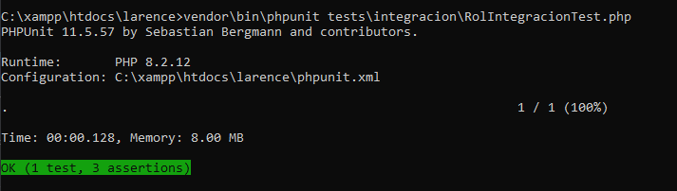
Resultado de la prueba de integración

4.1 Prueba de backend (API) API-01: consultar los roles registrados
La prueba de backend se comunica directamente con el controlador mediante peticiones HTTP, sin usar la interfaz web, para verificar que el endpoint del módulo Rol devuelva el código de estado y el JSON esperados.
ID | API-01
Nombre | Consultar los roles registrados
Tipo de prueba | Backend (API)
Herramienta | Postman · colección «Natys – Rol»
Petición | GET http://localhost/larence/index.php?url=roles&action=obtener_roles
Descripción | Verifica que el endpoint obtener_roles del RolController devuelva la lista de roles activos en formato JSON.
Precondiciones | Apache y MySQL activos en XAMPP · sesión iniciada en Natys · cookie de sesión PHPSESSID copiada desde el navegador.
Datos de entrada | Encabezado: Cookie: PHPSESSID=<sesión activa>
Pasos | 1. Se inició sesión en Natys y se copió la cookie PHPSESSID desde las herramientas del navegador (Application → Cookies).  2. En Postman se creó la colección «Natys – Rol» y la petición GET «API-01 Consultar roles».  3. Se agregó el encabezado Cookie con el valor PHPSESSID=<sesión>.  4. Se envió la petición (Send) y se verificó el código de estado.  5. Se revisó la respuesta JSON en la pestaña Body (Pretty).
Resultado esperado | Código 200, respuesta JSON en menos de 2 segundos, con la lista de roles activos y sus campos.
Resultado obtenido | Código 200 OK; respuesta JSON válida con la lista de roles activos.  La consola de Postman muestra una única petición GET con estado 200, sin redirecciones.
Estado | Aprobado
Fecha de ejecución | 21-10-2026
Ejecutado por | Moisés Pereira
Captura 1 – Código de estado de la petición (Postman)
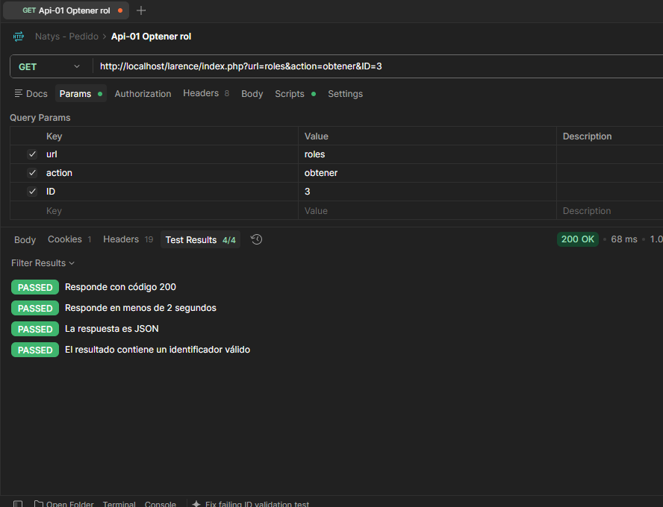
200 OK en la consulta de roles
Captura 2 – Respuesta JSON de los roles
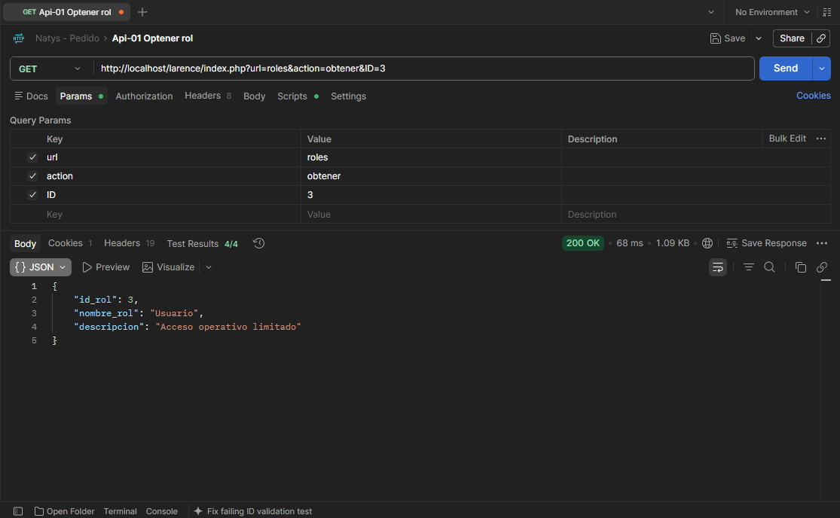
JSON con la lista de roles activos

5.1 Prueba de humo SM-01: Rol
La prueba de humo es una verificación rápida que se ejecuta antes de las pruebas largas para confirmar que el módulo enciende correctamente: el servidor web, la base de datos, la tabla, el modelo y la página responden sin errores.
ID |  | SM-01
Nombre |  | El módulo de Roles enciende correctamente
Tipo de prueba |  | Humo (smoke test)
Herramienta |  | PHPUnit 11.5.57
Archivo |  | tests/humo/RolHumoTest.php (5 verificaciones)
Descripción |  | Comprueba en menos de un segundo que el servidor web responde, que la base de datos conecta, que existe la tabla roles, que el modelo Rol responde y que la página del módulo carga sin errores de PHP.
Precondiciones |  | Apache y MySQL encendidos en XAMPP.
Pasos |  | 1. Se encendieron Apache y MySQL en XAMPP.  2. Se creó el archivo tests/humo/RolHumoTest.php.  3. Se ejecutó: vendor\bin\phpunit tests/humo/RolHumoTest.php --testdox  4. Se registró la salida de la terminal.
Resultado esperado |  | Las 5 verificaciones aprobadas en pocos milisegundos.
Resultado obtenido |  | OK: 5 pruebas y 9 aserciones aprobadas en menos de un segundo.
Estado |  | Aprobado
Fecha de ejecución |  | 21-10-2026
Ejecutado por |  | Moisés Pereira
# | Verificación |  | Si fallara, indicaría… | Resultado
1 | El servidor web responde (código 200) |  | Apache apagado | Aprobado
2 | La base de datos conecta (SELECT 1) |  | MySQL apagado o mal configurado | Aprobado
3 | Existe la tabla roles |  | Base de datos incompleta | Aprobado
4 | El modelo Rol responde a consultar |  | Error grave en el código del modelo | Aprobado
5 | La página de Roles carga sin errores de PHP |  | Fatal error, Parse error o excepción no capturada | Aprobado
Captura 1 – Ejecución de la prueba de humo
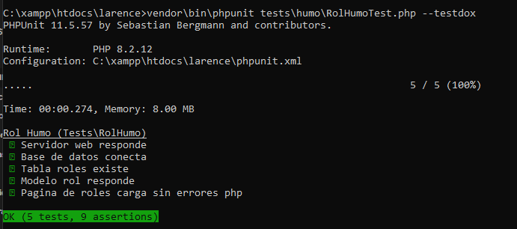
5 verificaciones aprobadas, 9 aserciones

6.1 Prueba de interfaz y sistema UI-01: Rol
La prueba de interfaz se ejecuta desde el navegador, como lo haría un usuario real: un robot abre la pantalla de Rol, presiona los botones y verifica lo que aparece. Al recorrer el módulo sin mirar el código, también funciona como prueba de sistema (caja negra).
ID |  | UI-01
Nombre |  | El formulario Modificar muestra los datos del rol
Tipo de prueba |  | Interfaz y sistema / funcional (caja negra)
Herramienta |  | Selenium IDE (extensión de Firefox)
Descripción |  | Abre el módulo Roles, presiona Modificar en el primer rol y verifica que el formulario se abra con el nombre y la descripción cargados.
Precondiciones |  | Apache y MySQL activos · sesión iniciada en Natys en Firefox · existe al menos un rol registrado
Pasos |  | 1. Se instaló Selenium IDE en Firefox y se creó el proyecto «Natys Roles».  2. Se abrió index.php?url=roles con la sesión iniciada.  3. Se presionó Modificar en el primer rol de la tabla.  4. Se verificaron el título del formulario y los campos nombre y descripción.
Resultado esperado |  | El robot abre el formulario «Modificar Rol» con el nombre y la descripción del rol seleccionado.
Resultado obtenido |  | Los 8 pasos se ejecutaron en verde y la terminal muestra la prueba aprobada.
Estado |  | Aprobado
Fecha de ejecución |  | 21-10-2026
Ejecutado por |  | Moisés Pereira
# | Comando |  | Objetivo | Qué hace
1 | open |  | index.php?url=roles | Abre el módulo Roles
2 | set window size |  | 1888x1096 | Fija el tamaño de la ventana
3 | wait for element visible |  | css=#add-row tbody tr.odd | Espera a que la tabla muestre los roles
4 | click |  | css=#add-row tbody tr.odd:nth-child(1) .btn:nth-child(2) | Presiona Modificar en el primer rol
5 | pause |  | 2000 | Espera la carga de los datos
6 | assert text |  | id=categoriaModalModificarLabel = «Modificar Rol» | Verifica el título del formulario
7 | assert element present |  | id=nombreRolEdit | Verifica el campo del nombre
8 | assert element present |  | id=descripcionRolEdit | Verifica el campo de la descripción
Captura 1 – Ejecución de la prueba UI-01 en la terminal (CMD)
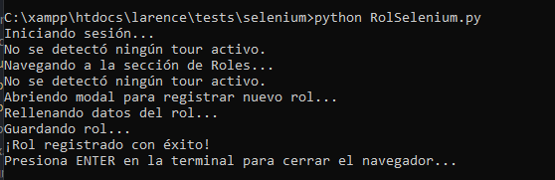
La terminal muestra la prueba ejecutada y aprobada
Captura 2 – Vista del módulo durante la prueba UI-01
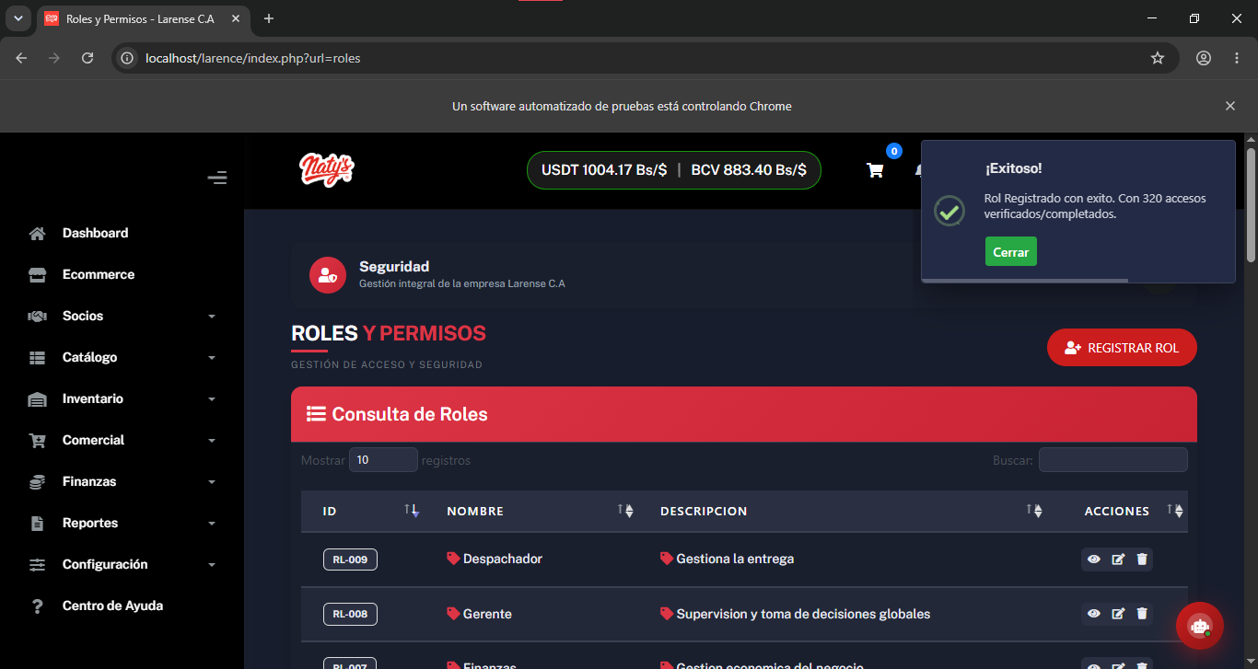
Vista «Seguridad» con la tabla de roles y la matriz de permisos

7.1 Prueba de seguridad SEC-01: obtener un rol sin sesión
La prueba intenta obtener un registro del módulo sin haber iniciado sesión, para comprobar que el sistema no expone datos a usuarios anónimos.
ID | SEC-01
Nombre | Un usuario sin sesión no puede obtener un rol
Tipo de prueba | Seguridad (control de acceso)
Herramienta | Postman
Petición | GET http://localhost/larence/index.php?url=roles&action=obtener&ID=2
Precondiciones | Apache y MySQL activos · petición sin una sesión autenticada · redirecciones seguidas por Postman
Pasos | 1. Se duplicó la petición API-01 y se renombró como SEC-01.  2. Se eliminó la cookie de autenticación de la petición.  3. Se envió la petición GET y se siguió la redirección.  4. Se registraron el código final y la respuesta HTML del servidor.
Resultado esperado | El servidor redirige al inicio de sesión y la respuesta final no incluye datos del rol.
Resultado obtenido | 200 OK en 64 ms tras seguir la redirección. La respuesta final es la página de inicio de sesión y no contiene datos del rol. Las 3 aserciones de Postman se aprobaron.
Estado | Aprobado
Fecha de ejecución | 21-10-2026
Ejecutado por | Moisés Pereira
Captura 1 – SEC-01: estatus de la petición
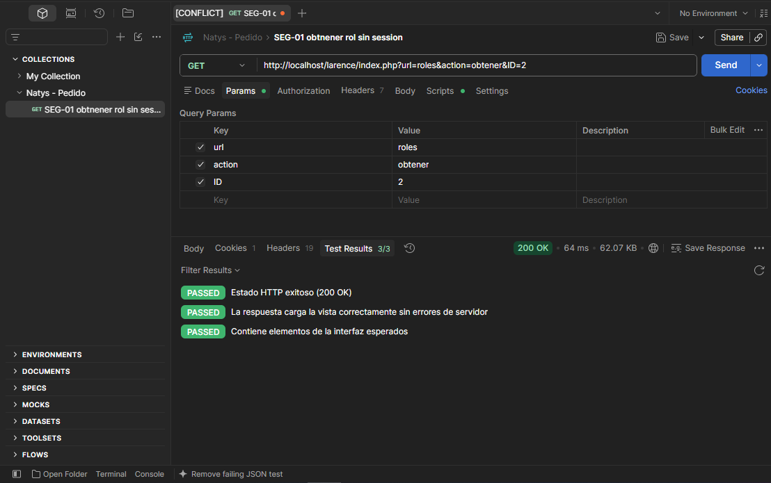
200 OK en 64 ms y respuesta HTML del inicio de sesión
Captura 2 – SEC-01: respuesta del servidor (HTML)
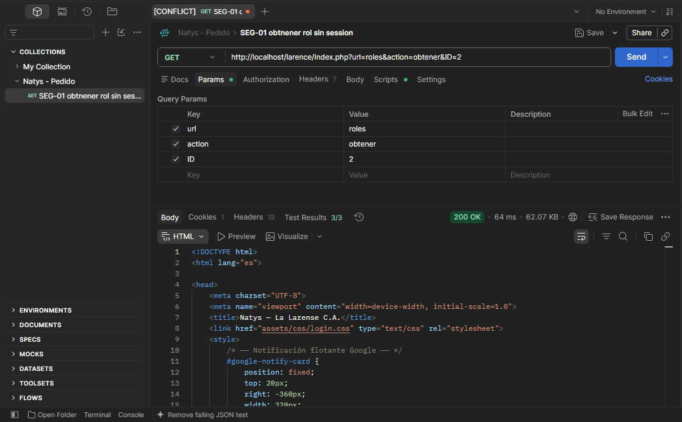
La respuesta final no contiene datos del rol

7.2 Prueba de seguridad SEC-02: consultar la gestión de roles sin sesión
La prueba intenta consultar el módulo sin haber iniciado sesión, para comprobar que la página y sus datos quedan protegidos detrás del inicio de sesión.
ID | SEC-02
Nombre | Un usuario sin sesión no puede abrir la gestión de roles
Tipo de prueba | Seguridad (control de acceso)
Herramienta | Postman
Petición | GET http://localhost/larence/index.php?url=roles
Precondiciones | Apache y MySQL activos · petición sin una sesión autenticada · redirecciones seguidas por Postman
Pasos | 1. Se duplicó la petición de consulta del módulo y se renombró como SEC-02.  2. Se eliminó la cookie de autenticación de la petición.  3. Se envió la petición GET y se siguió la redirección.  4. Se registraron el código final y la respuesta HTML del servidor.
Resultado esperado | El servidor redirige al inicio de sesión y la respuesta final no entrega la página del módulo.
Resultado obtenido | 200 OK en 72 ms tras seguir la redirección. La respuesta final es la página de inicio de sesión y no entrega la página del módulo. Las 3 aserciones de Postman se aprobaron.
Estado | Aprobado
Fecha de ejecución | 21-10-2026
Ejecutado por | Moisés Pereira
Captura 1 – SEC-02: estatus de la petición
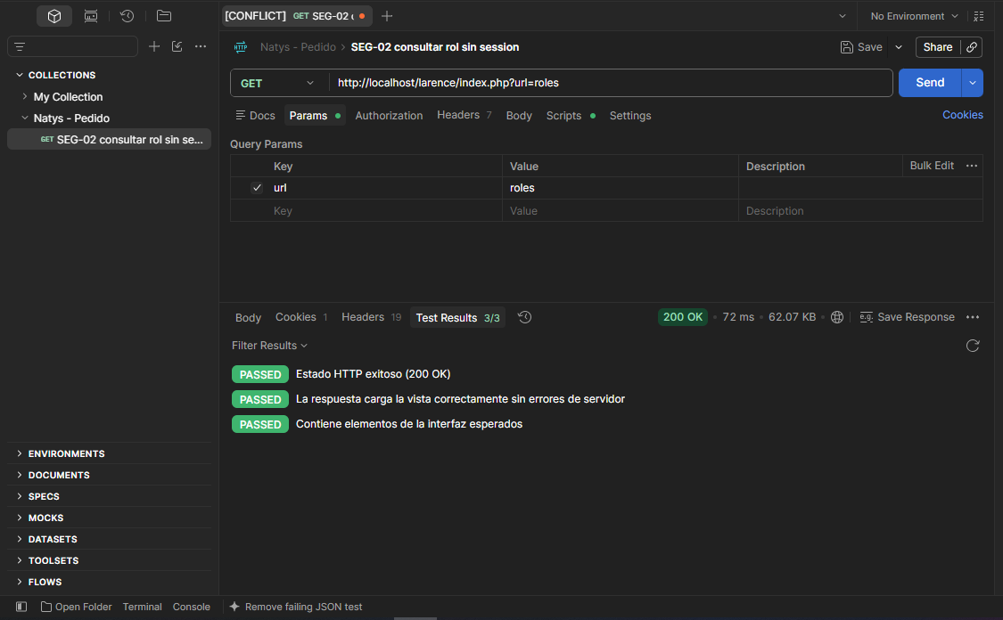
200 OK en 72 ms y redirección seguida al inicio de sesión
Captura 2 – SEC-02: respuesta del servidor (HTML)
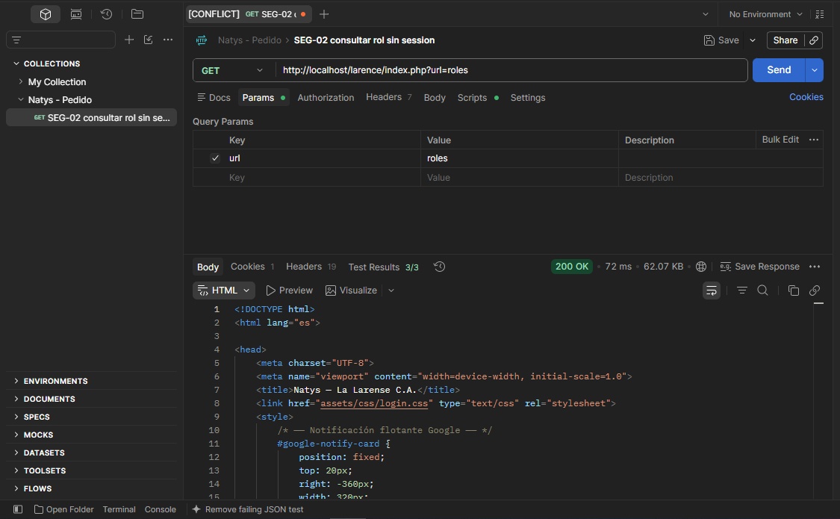
La página protegida no se entrega sin sesión

7.3 Prueba de seguridad SEC-03: inyección SQL en la gestión de roles
La prueba envía una cadena de inyección SQL en el identificador del registro para comprobar que el sistema la trata como un valor y no como código ejecutable.
ID | SEC-03
Nombre | El identificador del rol resiste la inyección SQL
Tipo de prueba | Seguridad (inyección SQL)
Herramienta | Postman
Petición | GET http://localhost/larence/index.php?url=roles&action=obtener&ID=1' OR '1'='1
Descripción | Envía en el parámetro ID una cadena de inyección SQL clásica. Un sistema vulnerable devolvería un listado masivo de roles o un error de SQL.
Precondiciones | Apache y MySQL activos · sesión iniciada (cookie de sesión válida en el encabezado).
Datos de entrada | ID = 1' OR '1'='1
Pasos | 1. Se duplicó la petición de consulta y se renombró como SEC-03.  2. Se reemplazó el valor del parámetro ID por la cadena de inyección.  3. Se envió la petición GET con la sesión iniciada.  4. Se verificó que no apareciera un error SQL ni un listado masivo de registros.
Resultado esperado | Código 200, respuesta HTML, sin mensajes de error SQL y sin un listado masivo de roles.
Resultado obtenido | 200 OK en 72 ms. La respuesta HTML se procesa sin error SQL y no muestra un listado masivo de roles. Las 3 aserciones de Postman se aprobaron.
Estado | Aprobado
Fecha de ejecución | 21-10-2026
Ejecutado por | Moisés Pereira
Captura 1 – SEC-03: estatus de la petición
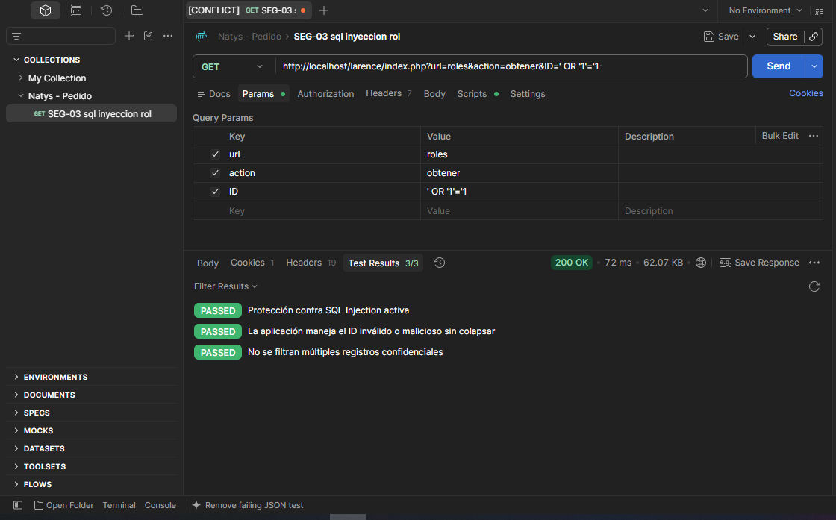
200 OK en 72 ms y respuesta HTML controlada
Captura 2 – SEC-03: respuesta del servidor (HTML)
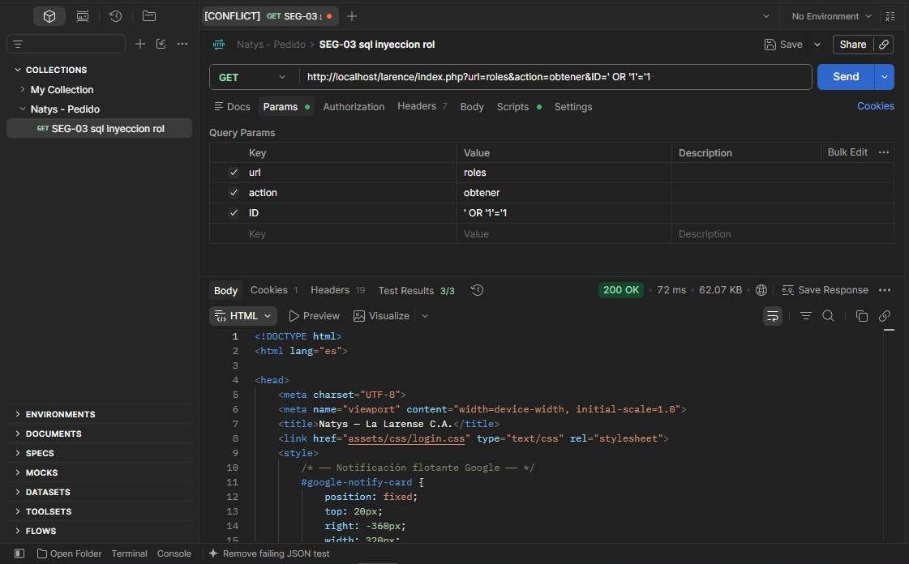
Sin errores de SQL y sin listado masivo de registros

8.1 Prueba de rendimiento RD-01: Rol
La prueba de rendimiento simula 50 usuarios virtuales que inician sesión y consultan el módulo al mismo tiempo, con el fin de medir el tiempo de respuesta y la estabilidad del sistema bajo carga (RNF 05).
ID | RD-01
Nombre | 50 usuarios consultan la gestión de roles al mismo tiempo
Tipo de prueba | Rendimiento / carga (no funcional)
Herramienta | Apache JMeter 5.6.3 · plan de prueba del módulo Rol
Petición | POST http://localhost/larence/index.php?url=autenticator&action=ingresar (login) + GET http://localhost/larence/index.php?url=roles
Configuración | Thread Group: 50 usuarios virtuales · ramp-up de 2 segundos · Loop Count infinito, detenido al completar 100 solicitudes (50 login + 50 módulo).
Precondiciones | Apache y MySQL activos · usuario de prueba válido · HTTP Cookie Manager con la cookie de sesión.
Pasos | 1. Se creó el plan de prueba del módulo en Apache JMeter 5.6.3.  2. Se agregaron HTTP Request Defaults (localhost:80, ruta /larence), HTTP Cookie Manager y el Thread Group con 50 usuarios y ramp-up de 2 segundos.  3. Se agregaron las peticiones HTTP Request Login y HTTP Request Rol.  4. Se agregó el listener Summary Report y se ejecutó el plan con el Thread Group en modo infinito.  5. Se detuvo la ejecución al completar 100 solicitudes y se registraron las métricas.
Resultado esperado | 100 solicitudes procesadas, tiempo promedio menor a 2.000 ms y 0 % de errores.
Resultado obtenido | 100 solicitudes (50 login + 50 consultas al módulo), promedio de 154 ms (mínimo 32 ms, máximo 739 ms), desviación estándar de 148,89 ms, 0,00 % de errores y 47,3 solicitudes/s.
Estado | Aprobado
Fecha de ejecución | 21-10-2026
Ejecutado por | Moisés Pereira
Captura 1 – RD-01: configuración del plan en JMeter
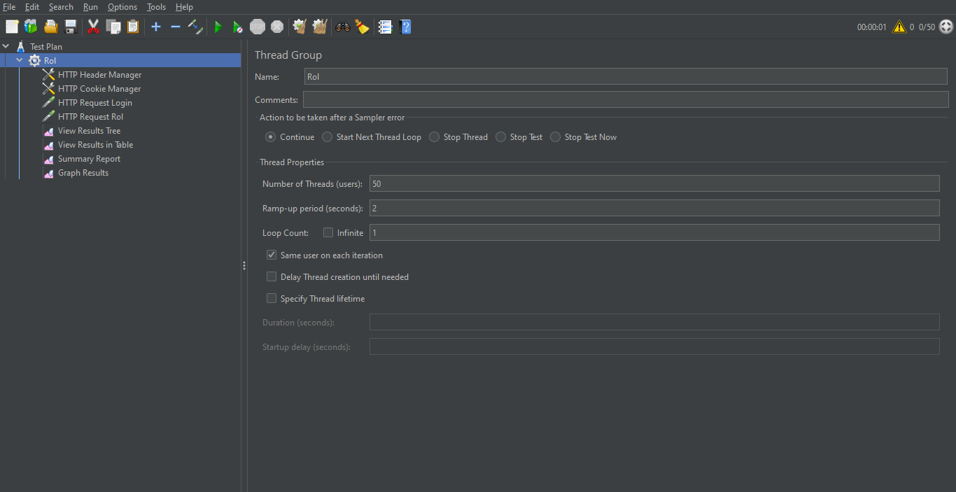
Thread Group con 50 usuarios y ramp-up de 2 segundos
Captura 2 – RD-01: Summary Report de JMeter
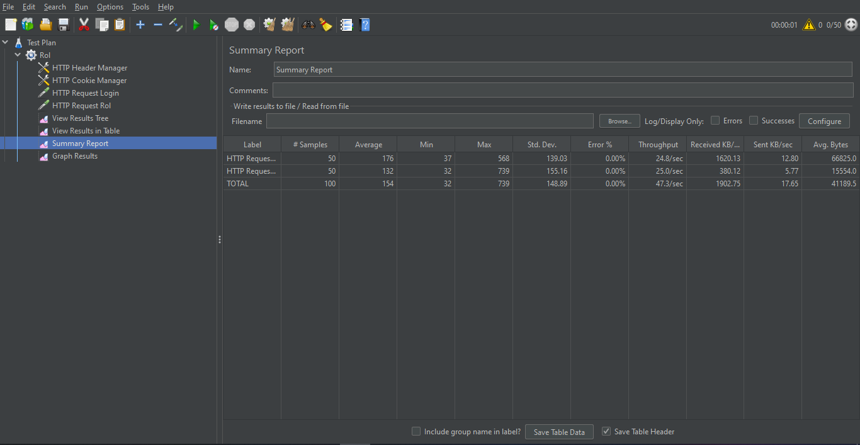
100 solicitudes, 0,00 % de errores y promedio total de 154 ms

9.1 Prueba de aceptación AC-01: Rol
La prueba de aceptación verifica, desde el navegador, que el módulo cumple el flujo de consulta solicitado por el cliente. Se escribió como una historia de usuario con Codeception y se ejecutó con PhpBrowser.
ID | AC-01
Nombre | El usuario consulta los roles y permisos
Tipo de prueba | Aceptación
Herramienta | Codeception 5.3.7 con el módulo PhpBrowser
Requisitos cubiertos | CRUD Leer: consulta de la gestión de roles y permisos de usuario.
Archivo y método | tests/aceptacion/tests/Acceptance/RolCest.php · consultarGestionDeRoles
Precondiciones | Apache y MySQL activos · sesión iniciada en el sistema · cookie PHPSESSID válida.
Pasos | 1. Se configuró Codeception 5.3.7 con el módulo PhpBrowser y la URL base del sistema.  2. Se fijó la cookie PHPSESSID de una sesión válida.  3. Se abrió GET /index.php?url=roles con amOnPage y se verificó que no redirigiera a autenticator.  4. Se comprobó el texto «ROLES», el texto «Y PERMISOS» y el botón #tour-btn-registrar.  5. Se ejecutó: php vendor\bin\codecept run acceptance RolCest -c tests\aceptacion --steps.
Resultado esperado | La gestión de roles muestra «ROLES» y «Y PERMISOS», y el botón de registro #tour-btn-registrar.
Resultado obtenido | Escenario PASSED: la gestión de roles y permisos abrió correctamente. OK (1 prueba, 4 aserciones) en 0,843 s (14 MB).
Estado | Aprobado
Fecha de ejecución | 21-10-2026
Ejecutado por | Moisés Pereira
Captura 1 – AC-01: ejecución de la prueba con Codeception
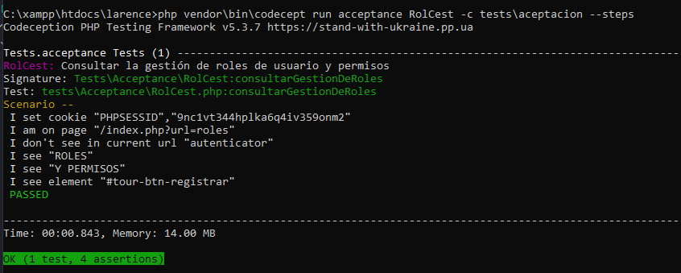
Escenario PASSED: la gestión de roles y permisos abrió correctamente. OK (1 prueba, 4 aserciones) en 0,843 s (14 MB).

